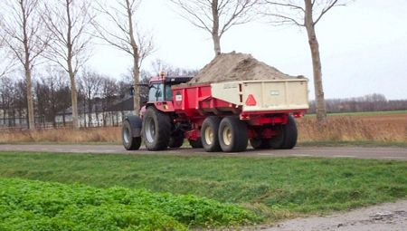
Opdracht zandtransport 1

naam: ……………………………………..

……………………………………..

Uitgangspunten: -zand kopen we in voor € 8,- per m3
-transporttijd enkele reis 15 minuten
-laden 10 min
-lossen 5 min
-totaal te transporteren: 600 m3

trekker kost incl. brandstof € 26,- per uur
kipper (18 m3) € 18,- per uur
manuur € 24,- per uur

We hebben de beschikking over een zandkipper van 18 m3.

Maak de volgende berekeningen: (laat het reken werk zien)

1) Hoeveel uur ben je met deze klus aan het werk?

2) Wat kost dit transport?

3) Hoeveel moet de loonwerker per kuub bereken? (als hij een prijs opgeeft per geleverde m3 zand)

Oever/trekkerentransport/zandtransporttoets

Opdracht 2 zandtransport

Uitgangspunten: -zand kopen we in voor € 9,-
-transport tijd enkele reis 18 minuten
-laden en uit depot rijden 10 min
-lossen 4 min
-totaal te transporteren: 680 m3

Kosten:
trekker kost incl. brandstof € 35,-
kipper (16 m3) € 22,- per uur
manuur € 24,-

We hebben de beschikking over een zandkipper van 16 m3.

Maak de volgende berekeningen: (laat het reken werk zien)

1) Hoeveel uur ben je met deze klus aan het werk?

2) Wat kost dit transport?

3) Hoeveel moet de loonwerker per kuub bereken? (als hij een prijs opgeeft per geleverde m3 zand)

Oever/trekkerentransport/zandtransporttoets 2

